韮 高 第３１２０号
平成２９年１月２４日
関係各学校長殿
関 係 各 位
山梨県立韮崎高等学校
校 長 谷 戸 髙 志
（公 印 省 略）

平成２８年度 韮崎高等学校「SSH研究成果発表会」について（ご案内）

時下ますます御清祥のこととお慶び申し上げます。
さて、本校は平成２４年度文部科学省よりスーパーサイエンスハイスクールの指定を受けました。先進的な理数教育および英語教育の教育課程の開発、大学や研究機関との連携、また地域との連携により事業に取り組んでいます。
この度、これまでの研究の成果を発表し、今後のSSH事業推進に資することを目的として、別紙要項の通り「SSH研究成果発表会」を開催いたします。
つきましては、校務御多忙の折と存じますが、多くの先生方の御指導をいただきたく、貴所属関係教職員の皆様の御参加につき、特段の御配慮を賜りますようお願い申し上げます。

山梨県立韮崎高等学校
SSHサイエンス振興係
主任 坂本 容崇
〒407-0015 山梨県韮崎市若宮3-2-1
TEL 0551-22-2415
FAX 0551-22-2708
E-mail : sakamoty@kai.ed.jp

（別紙1）
平成２８年度山梨県立韮崎高等学校「SSH研究成果発表会」実施要項

１ 目 的 韮崎高等学校におけるSSH研究開発の成果を報告し、事業推進お
よび科学教育における質の向上を図る。
２ 期 日 平成29年2月13日（月） 10:30〜16:30
３ 主 催 山梨県立韮崎高等学校
４ 会 場 山梨県立韮崎高等学校
〒407-0015 山梨県韮崎市若宮3-2-1
TEL 0551-22-2415（代） FAX 0551-22-2708
５ 参加対象 SSH指定校 山梨県内・県外の高等学校および小中学校の教職員
学校評議員 保護者 在校生（1年2年生）等
６ 日 程
時 間 | 活 動 内 容 | 場 所
8:55−9:45 | 1校時 平常授業
9:55−10:45 | 2校時 平常授業
10:30−11:30 | 午前受付 | 正面玄関事務室前
10:55−11:45  3校時 | 公開研究授業①「家庭基礎」(1年3組)  公開研究授業②「SSｲﾝｸﾞﾘｯｼｭⅡ」(2年3組)  公開研究授業③「スカラーⅠ」(1年6組) | 1－3教室  2－3教室  化学講義室
11:55−12:45  4校時 | 公開研究授業④「古典」(2年3組)  公開研究授業⑤「現代社会」(1年3組)  公開研究授業⑥「理数数学Ⅰ」(1年6組)  公開研究授業⑦「スカラーⅡ」(SSH2年)  代表生徒口頭発表（3研究） | 2－3教室  1－3教室  1－6教室  生物講義室  視聴覚1
12:45−13:25 | 昼食 | 化学講義室
13:00−13:45 | 午後受付 | 正面玄関事務室前
13:25−14:15  5校時 | 生徒ポスター発表Ⅰ  2年生ディスカッション参加 | アリーナ（体育館）
14:25−15:15  6校時 | 生徒ポスター発表Ⅱ  1年生ディスカッション参加 | アリーナ（体育館）
15:30−16:30 | 研究報告会  校長挨拶 県教委挨拶 JST挨拶  来賓紹介 研究報告 質疑応答  指導助言（運営指導委員・県教委・JST） | 視聴覚1（本館1階）

（別紙2）
平成２８年度 韮崎高等学校SSH研究成果発表会「公開研究授業」一覧
番号 | 教科 | 科目 | 担当者 | クラス | 場所 | 校時 | 授業概要
① | 家庭 | 家庭基礎 | 小笠原里枝 | １年３組 | １－３教室 | 3 | 現在話題にあがっている「高齢者として定義される年齢の引き上げ」をテーマに、様々な面から高齢者の生活についてグループ学習を行う。それをもとに現在の高齢者の定義について考察する。
② | 英語 | SS  ｲﾝｸﾞﾘｯｼｭⅡ | 小宮山揚祐 | ２年３組 | ２－３教室 | 3 | 修学旅行で体験した内容をもとに、パワーポイントで作成した資料を使いながら英語でプレゼンテーションを行う。質疑応答なども行いながら、発表者と聞き手のコミュニケーションが双方向性となるような展開をする。
③ | ｽｶﾗｰ | スカラーⅠ | 坂本容崇 | １年６組 | 化学講義室 | 3 | 「酸化還元の本質は電子のやり取りである」ということを基に，イオン化傾向について実験結果から考察する。
④ | 国語 | 古典 | 高見澤  あずみ | ２年３組 | ２－３教室 | 4 | 同時期の作品である「大鏡(弓争い)」と「枕草子（大納言参り給ひて）」等の比べ読みから、記述された人物像の対比を行う。それをもとに、作品の特徴や制作意図について考察する。
⑤ | 地歴  公民 | 現代社会 | 塩釜 慶 | １年３組 | １－３教室 | 4 | 地域紛争について調べた内容をグループ内で共有し、背景や要因、紛争発生の仕組みについて考える。また、紛争に対する取り組みについて話し合いを行う。
⑥ | 数学 | 理数数学Ⅰ | 角田具矢 | １年６組 | １－６教室 | 4 | 場合の数における「最短経路の総数」の問題と二項展開の係数決定に用いる「パスカルの三角形」から、二項定理の成り立ちについて考察する。
⑦ | ｽｶﾗｰ | スカラーⅡ | 芦沢 暁 | ２年SSH | 生物講義室 | 4 | 科学研究には分散の指標として「標準誤差SE」がなぜ使われるのか理解し、さらに実際のデータを用いてt検定に関する演習を行う。統計的な有意差の求め方を体験的に学ぶ

（別紙3）
平成２８年度山梨県立韮崎高等学校「SSH研究成果発表会」参加申込書
送付先：山梨県立韮崎高等学校 坂本容崇 行
FAX 0551-22-2708
各校（所属）でお取りまとめの上、お手数ですが２月６日（月）までに、この用紙
をFAXにて送信して下さい。なお、送付状は不要です。

送信元
送信者
学校（所属）名
電話 ＦＡＸ

参加希望・該当するものに「○」を、そうでないものに「×」を付けてください。
職 名 | 氏 名 | 担当教科・科目 | 10:55  ～  11:45 | 11:55  ～  12:45 | 13:25  ～  14:15 | 14:25  ～  15:15 | 15:30～  16:30 | 自家用車での来校 | お弁当
 |  |  | 公開授業①～③ | 生徒口頭発表  公開授業④～⑦ | ポスター発表Ⅰ | ポスター発表Ⅱ | 研究報告会

【備考】
・昼食（弁当８００円）をご希望の方は「お弁当」欄に○印をご記入ください。
代金は当日の受付時にてお支払いください。

（別紙4）
韮崎高校までの地図

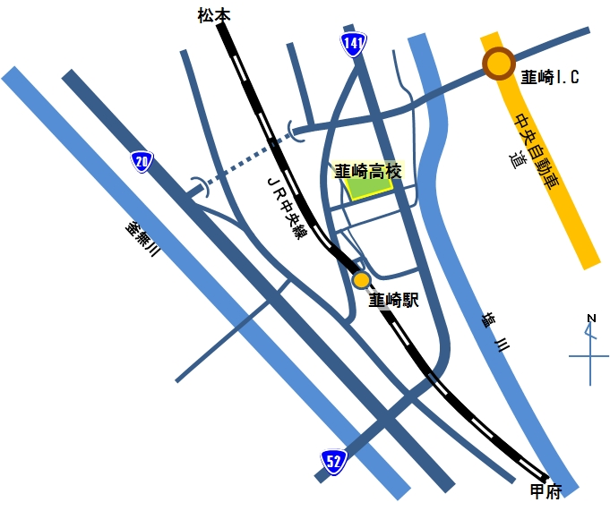

ＪＲ韮崎駅より徒歩約７分です
ショッピングセンター
（ライフガーデンにらさき）
黒沢川
駅前ロータリー
JR韮崎駅
甲府→
←小淵沢
中央本線
韮崎市民
交流センター
NICORI
(市立図書館)
黒沢川沿いの細い道を北に向かってください。（八ヶ岳の方角です）

